Aanvraagformulier voor toestemming om een DLT-marktinfrastructuur te exploiteren (Verordening (EU) 2022/858 (DLT MI))

Datum: ………………………………
VAN:
Naam aanvrager:
Adres:

AAN:
Markttoegang_AM@afm.nl
In overeenstemming met de ‘ESMA Richtsnoeren inzake standaardformulieren, formats en templates voor het aanvragen van toestemming om een DLT-marktinfrastructuur (DLT MI) te exploiteren’, vindt u hierbij het aanvraagformulier om een specifieke toestemming om een DLT MI te exploiteren, namelijk: een multilaterale DLT-handelsfaciliteit (DLT MTF), een DLT-afwikkelingssysteem (DLT SS) en een DLT-handels- en afwikkelingssysteem (DLT TSS), zoals vereist op grond van respectievelijk de artikelen 8 tot en met 10 van Verordening (EU) 2022/858.

Inhoud
Voor behandeling van de aanvraag is het vereist dat de AFM beschikt over de juiste informatie en dat deze informatie compleet is.
De tabellen behorende bij dit aanvraagformulier komen voort uit de ‘ESMA Richtsnoeren inzake standaardformulieren, formats en templates voor het aanvragen van toestemming om een DLT-marktinfrastructuur te exploiteren’ en zijn een noodzakelijk onderdeel van de aanvraag. Voor hetgeen verwacht wordt, raden wij u aan de inhoud en de context van de Verordening te bestuderen. Deze documenten zijn in het Nederlands en het Engels beschikbaar. EUR-Lex - 32022R0858 - EN - EUR-Lex (europa.eu).
Hierna wordt met de aanvrager bedoeld, de instelling voor wie de toestemming wordt aangevraagd. U kunt uw antwoorden in het Nederlands of in het Engels indienen.
Toelichting
Wij verzoeken u rekening te houden met de volgende punten:
- Voor het indienen van een toestemmingsaanvraag is de aanvrager verplicht gebruik te maken van dit aanvraagformulier en de bijbehorende bijlage waarin de tabellen die voortvloeien uit de ‘ESMA Richtsnoeren inzake standaardformulieren, formats en templates voor het aanvragen van toestemming om een DLT-marktinfrastructuur te exploiteren’ en die ingevuld moeten worden, zijn te vinden.

- U dient het aanvraagformulier inclusief de tabellen ingevuld en ondertekend aan te leveren, op te slaan en per e-mail te sturen naar Markttoegang_AM@afm.nl. Bijgevoegde documenten dienen op een duurzame (gegevens)drager te worden ingediend. Bestanden kunnen met het programma Cryptshare, via https://filetransfer.afm.nl/Start op een veilige manier digitaal met de AFM gedeeld worden.

- De aanvrager is een bedrag aan de AFM verschuldigd door het doen van de aanvraag. Ook indien de toestemmingsaanvraag niet leidt tot het verkrijgen van een toestemming brengt de AFM kosten in rekening.

- De AFM neemt een toestemmingsaanvraag pas in behandeling, wanneer de toestemmingsaanvraag compleet en volgens de vereisten is ingediend.
- De AFM heeft het recht (additionele) informatie en/of documenten te vragen die benodigd zijn voor de beoordeling van de toestemmingsaanvraag.
- Indien zich tijdens de toestemmingsaanvraag wijzigingen voordoen in de gegevens zoals weergegeven in het aanvraagformulier en de informatie in de bijbehorende tabellen, dient de AFM hiervan onmiddellijk schriftelijk op de hoogte te worden gesteld.

- De volgende informatie dient in ieder geval verstrekt te worden bij het aanvragen van een toestemming om een DLT MI te exploiteren:
- Tabel 1 van de bijlage: algemene informatie over de aanvrager; en
- Tabel 2 van de bijlage: algemene informatie die moet worden opgenomen in de aanvraag voor een toestemming om een DLT MTF, DLT SS of DLT TSS te exploiteren.

- Afhankelijk van de wettelijke status van de aanvrager en de aard van zijn aanvraag moet tabel 3 en/of tabel 4 van de bijlage als volgt worden verstrekt:
- Wanneer de aanvrager een vergunning als beleggingsonderneming of een vergunning voor het exploiteren van een gereglementeerde markt krachtens Richtlijn 2014/65/EU heeft of voornemens is te verkrijgen en voornemens is een DLT MTF of DLT TSS te exploiteren, moet hij de volgende informatie verstrekken:

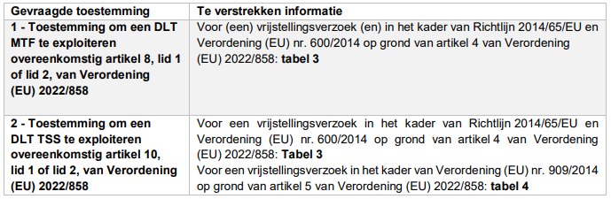

- Wanneer de aanvrager een vergunning als CSD krachtens Verordening (EU) nr. 909/2014 heeft of voornemens is te verkrijgen en voornemens is een DLT SS of een DLT TSS te exploiteren, moet hij de volgende informatie verstrekken:
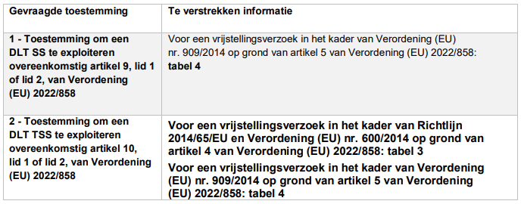
- Voor elk in tabel 2, 3 of 4 vermeld document deelt de aanvrager ten minste de volgende informatie mee:
- het unieke referentienummer van elk document;
- de titel van elk document;
- het hoofdstuk, de afdeling of de bladzijde van elk document waarin de relevante informatie wordt verstrekt.

- Om te voorkomen dat de aanvrager dezelfde informatie of hetzelfde document tweemaal moet indienen, kan verwezen worden naar de relevante informatie of documenten die in een ander deel van zijn aanvraagdossier zijn ingediend.

- Wanneer de aanvrager van mening is dat er naast de in tabel 2, tabel 3 of tabel 4 te verstrekken informatie nog informatie relevant is voor de specifieke toestemming, kan hij aanvullende specifieke documenten indienen.

Als u vragen heeft bij het invullen van het formulier, kunt u deze sturen naar Markttoegang_AM@afm.nl

Ondertekening

Ondergetekenden verklaren dit aanvraagformulier (inclusief de tabellen) en de bijbehorende bijlagen volledig en naar waarheid te hebben ingevuld.

Plaats Datum

Naam van dagelijks beleidsbepaler Handtekening van dagelijks beleidsbepaler

Plaats Datum

Naam van dagelijks beleidsbepaler Handtekening van dagelijks beleidsbepaler

